PRODUCT REQUIREMENTS DOCUMENT
Canva Grow 营销内容合规层 PRD
基于《AI工具助手PRD》结构重构 · 图片/海报生成后的可见文字审核
一句话定位 用户在 Canva AI 生成可使用的广告图片或海报后，系统自动读取最终画面中的可见文字，并结合国家、行业、产品监管身份与受控知识包，返回明确状态和下一步操作。

字段 | 内容
产品名称 | Canva Grow Compliance Layer
本期范围 | Australia · Beauty · Image / Poster · Visible text
主要用户 | 营销创作者、品牌人员、中小企业主；运营侧为法规与知识运营人员
版本日期 | V2.0 · 2026-09-03
Demo 基线 | Canva AI · Australia Compliance Layer 最新网页

KEY PRODUCT PRINCIPLE

系统审查的是成品海报，不是用户输入的 Prompt
Prompt 仅用于图片与文案生成。合规判断必须以最终渲染后的海报可见文字为准：优先读取 Canva 原生文字图层；对于上传或扁平化图片，使用 OCR 兜底。
价值边界 系统协助用户完成判断，不替用户做法律裁决；“可以发布”仅代表在已识别、已覆盖、已检查的范围内未发现明确问题。

00 · DOCUMENT

0. 文档信息
项目 | 说明
产品定位 | 嵌入 Canva AI 图片生成与使用链路的营销内容合规决策层。
核心任务 | 在用户真正准备使用营销海报时，自动扫描画面文字，判断信息是否充分、可能适用何种规则、具体哪里需处理以及下一步怎么做。
本期能力 | 图片生成、可见文字提取、Context 采集、知识包路由、四态判断、最小改写、自动重检、发布前 Gate。
明确不做 | Prompt 合规审查、视觉主体判断、商标判断、平台政策、落地页、视频和音频。

01 · BACKGROUND

1. 项目背景

1.1 业务背景
Canva AI 已能帮助用户快速生成广告图片和海报，但“生成完成”不等于“可以直接使用”。在美妆等受监管行业中，最终画面里的功效声称、强制声明、证据依赖和产品监管身份会共同影响使用决策。
- 营销用户通常不熟悉法域、产品监管分类和强制披露要求。
- 问题可能是“少说了什么”，而不是出现明显违禁词，例如 AUST L 产品缺少必要声明。
- 合规介入过早会打断创意探索，介入过晚则造成返工和发布风险。
- 因此，产品需要把检查放在“海报已经形成、即将被编辑或使用”的节点。

1.2 用户痛点
痛点 | 现状 | 需要的产品能力
判断信息不足 | 用户不知道还缺产品监管身份或证据 | 系统先判断信息是否充分，缺失时进入“需要补充信息”
规则难以理解 | 用户无法从法规中快速定位与当前文案相关的义务 | 展示可能适用的规则、知识包版本和覆盖边界
问题难以处理 | 只给风险提示，用户仍不知道改哪里 | 定位海报文字区域并给最小改写建议
容易被误拦截 | 主观偏好或成分事实也可能被泛化判高风险 | 提供 Checked and fine，证明系统看过但不拦

02 · WHY

2. 为什么做

2.1 产品机会
与独立合规工具相比，Canva 的优势是拥有生成、文字图层、编辑和导出上下文，可以把判断直接嵌入创作链路。用户无需复制文案到外部工具，也无需猜测该在什么时候运行检查。
核心链路 自然语言需求 → 生成海报 → 渲染完成 → 提取最终可见文字 → 路由知识包 → 返回四态结果 → 修改/补充/继续使用。

2.2 用户需求优先级
维度 | 判断方式 | 本项目结论
用户痛点强度 | 是否高频影响发布效率 | Beauty 广告中的功效声称、强制披露和证据问题影响明显
业务价值 | 是否影响生成到使用的转化 | 减少末端返工，提高有效发布完成率
AI 适配度 | 是否需要语义理解和区域定位 | 适合由 OCR/文字图层、规则和语言模型协同完成
实施及风险成本 | 能否建立可控范围 | P0 限定 AU · Beauty · Poster text，并使用版本化知识包

2.3 AI 可行性验证
- 图像生成有效性：用户输入后必须生成新图片，不得静默沿用示例素材。
- 文字提取准确性：原生文字图层优先；OCR 需返回区域坐标与置信度。
- 规则路由准确性：Country、Industry、Product Regulation、Format 能命中正确知识包。
- 决策一致性：相同文字、Context 与规则版本应返回可复现结果。
- 异常兜底：知识覆盖不足、OCR 失败或模型超时时不得输出绿色结论。
03 · GOALS

3. 产品目标
帮助用户在不离开 Canva AI 创作链路的情况下，理解海报文字在当前覆盖范围内能否继续使用，以及下一步应修改、补充信息还是继续发布。
- 在可用营销海报形成后自动介入，不打断概念探索。
- 正确识别最终海报中的文字，并将问题定位到具体区域。
- 将法规知识、产品监管身份、广告表达与 supporting evidence 组合成可解释判断。
- 用四种 Action Status 替代笼统风险分级。
- 内容、Context 或规则版本变化后自动失效并重检。
- 每次结果明确展示已检查与未检查范围。

3.1 成功指标
指标 | 定义 | 建议试点目标
有效发布完成率 | 进入检查后，以有效 Ready 状态完成下载/发布/继续的会话占比 | 建立基线后提升
关键遗漏召回率 | 强制声明或明确禁止项被识别的比例 | ≥95%
误拦截率 | 无需修改的海报文字被判 Fix 的比例 | ≤8%
可见文字提取成功率 | 文字层或 OCR 形成可审核文本的比例 | ≥98%
覆盖披露率 | 每次结果展示已检查/未检查的比例 | 100%
P95 决策耗时 | 文字稳定到结果可用，不含图片生成时间 | ≤4 秒

注：目标值为试点门槛建议，需要通过影子模式、专家标注和真实流量校准。

04 · CORE FEATURES

4. 核心功能设计

4.1 海报生成与审核对象
用户在 Canva AI 输入广告需求后，系统生成背景图和可编辑文字层，并组合为可使用海报。Prompt 只进入生成链路，不作为合规判断依据。
对象 | 用途 | 是否参与审核
用户 Prompt | 指导图片与文案生成 | 否
背景图 | 海报视觉主体 | P0 不判断视觉合规
Canva 文字图层 | 品牌名、标题、正文、声明和脚注 | 是，优先读取
扁平化图片文字 | 上传或烘焙在图片中的文字 | 是，OCR 兜底
Context | 国家、行业、产品、监管身份、渠道、格式 | 是，用于知识路由

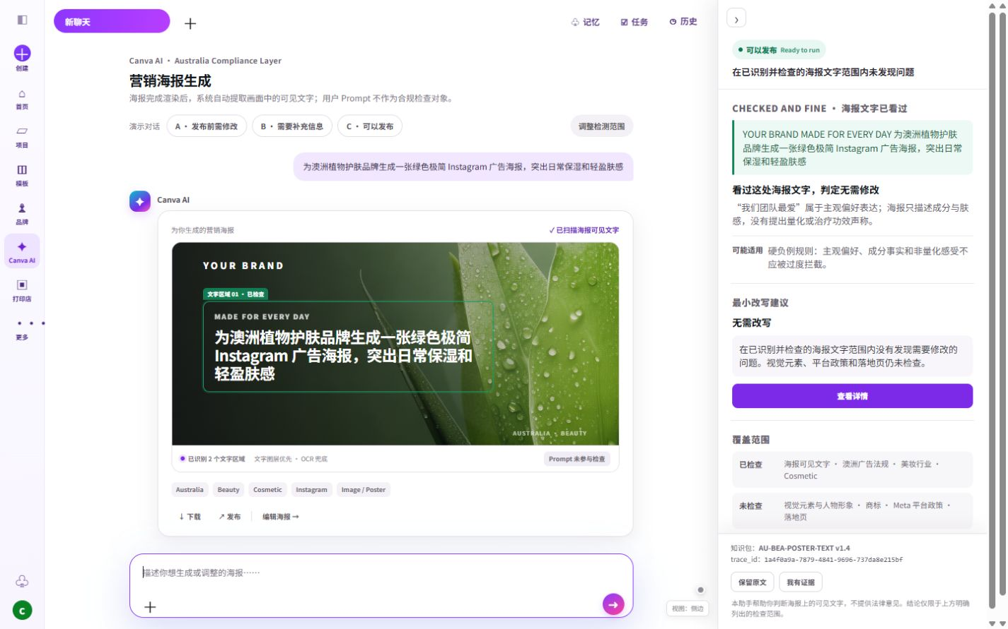
图 1 最新网页：用户输入需求后生成新的广告海报，系统随后扫描最终画面文字。

4.2 Canva 内 AI 文案审核的触发方式与入口（新增）
审核入口与 Canva AI 生成结果绑定，不新建独立法务页面。海报渲染完成后，状态条紧贴该条生成结果的下沿；在侧边形态中，同一份结果显示在右侧抽屉，用户可边看边修改。
触发事件 | 触发条件 | 系统动作 | 防止的问题
首次生成 | 图片/海报渲染完成，存在文字层或 OCR 结果 | 自动提取文字、确认 Context 并检查 | 不在 Prompt 输入阶段提前打断
文字实质修改 | 用户停止编辑或确认编辑 | 旧结果失效，debounce 后重检 | 避免逐字调用
Context 变化 | 国家、行业、产品、监管身份、渠道或格式变化 | 重新路由知识包并重检 | 避免沿用旧规则
应用建议改写 | 建议写回文字层 | 重新渲染并执行完整检查 | 改写不等于通过
准备继续使用 | 下载/发布/继续时结果不存在、过期或失败 | 执行 Pre-use Compliance Gate | 避免异常路径绕过

- 概念探索阶段不运行完整检查；只有可实际使用的营销内容形成后才介入。
- Content Hash + Context + Rule Version 完全一致时复用最近一次有效结果。
- 无对应知识包时返回“不在覆盖范围”，不得让大模型自行补规则。
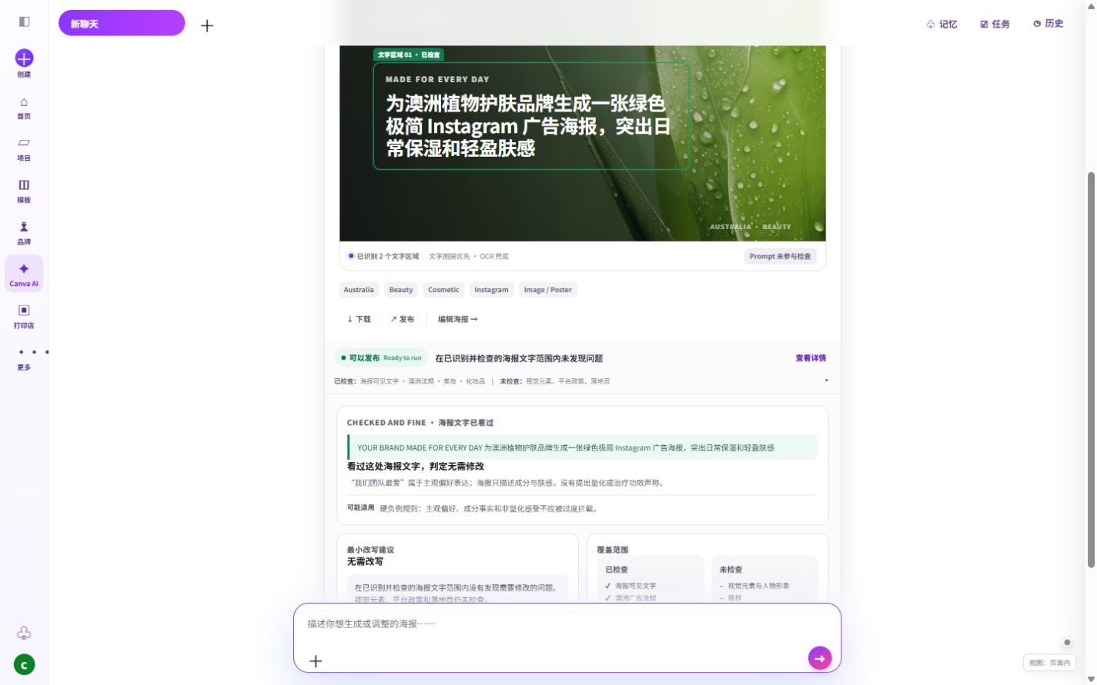
图 2 页面内入口：窄状态条紧贴生成结果下沿，固定展示状态、主操作与覆盖边界。

4.3 Action Status 与推进权限
状态 | 系统判断 | 用户下一步 | 下载/发布/继续
可以发布 | 在已识别、已覆盖的文字范围内未发现明确问题 | 查看详情或继续 | 允许
发布前需修改 | 存在明确问题或缺少强制声明 | 修改或应用建议后重检 | 阻止
需要补充信息 | 判断依赖缺失的 Context 或证据 | 补充最少必要信息后重检 | 阻止
不在覆盖范围 | 当前国家/行业/产品/格式没有已发布知识包 | 查看覆盖范围或转人工 | 阻止
暂时无法检查 | OCR、规则或模型服务失败 | 重试或转人工 | 阻止

措辞要求 “可以发布”必须带“在已检查范围内”；禁止出现“完全合规”“已通过”“安全”或“保证”等绝对表达。

4.4 结果详情与处理动作
- 被标记的海报文字区域与原文片段。
- 问题类型与一句话原因。
- 可能适用的规则，不写死未经确认的条款号。
- 最小改写建议，并明确改动内容。
- 已检查/未检查两列、知识包版本与 trace_id。
- 用户修改或应用建议后必须自动重检；修复动作本身不算通过。

4.5 Context 采集与使用引导
字段 | P0 示例 | 缺失处理
Country | Australia | 必填
Industry | Beauty | 必填
Product Type | Skincare | 无法判断时追问
Product Regulation | Cosmetic / AUST L / Not sure | Not sure 且含功效声称时进入需要补充信息
Channel | Instagram | P0 仅用于 Context；平台政策未检查
Content Format | Image / Poster | 非支持格式返回不在覆盖范围

4.6 异常及兜底
场景 | 处理原则 | 用户可见结果
OCR 低置信或无文字 | 不把不确定文字当作完整输入 | 要求确认文字或显示暂时无法检查
知识包缺失/过期 | 禁止模型生成新规则 | 不在覆盖范围
模型/规则服务超时 | 旧结果立即失效 | 暂时无法检查，可重试
图片生成失败 | 不得保留示例图冒充结果 | 明确生成失败，可重新生成
内容未变化 | 复用最近一次有效结果 | 不重复运行

05 · PRODUCT FLOW

5. 产品整体流程
以下流程只描述产品发布后的真实用户路径，不包含评审用展示形式切换。四条泳道分别是用户、Canva AI、Compliance Layer 和知识与规则服务。
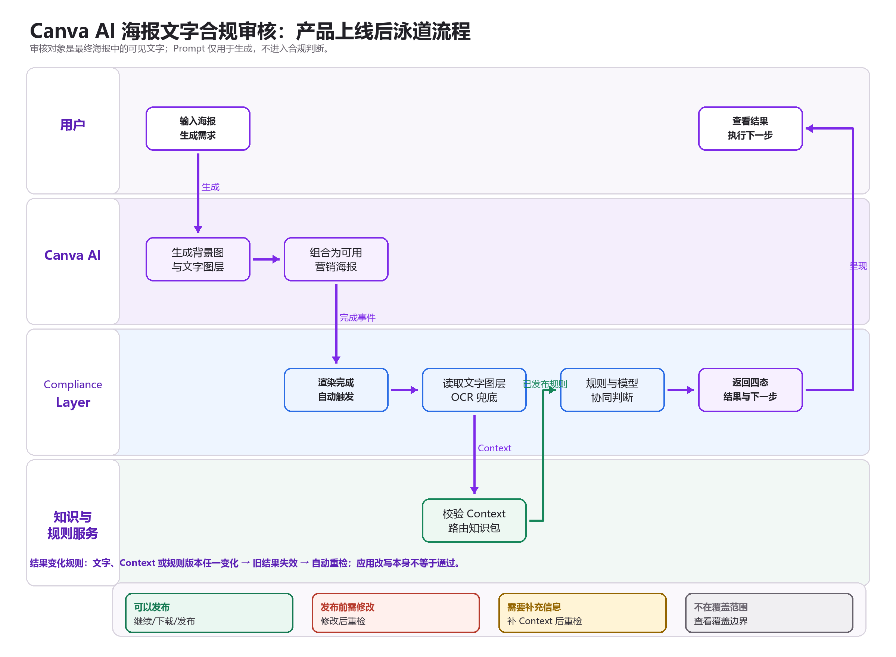
图 3 产品上线后泳道流程：从海报生成到自动审核、规则判断和用户下一步。

5.1 主流程说明
- 用户输入海报需求；Prompt 仅用于生成。
- Canva AI 生成背景图与可编辑文字层，组合为可用海报。
- 渲染完成事件自动触发审核，提取文字层；扁平图使用 OCR。
- 系统校验 Context 并路由已发布知识包。
- 规则层处理强制义务和覆盖，模型负责语义理解、区域定位和受控改写。
- 前端返回四态结果；非有效 Ready 阻止下载、发布和继续，但不阻断编辑与对话。
- 文字、Context 或规则版本变化时，旧结果失效并重检。
06 · CASES

6. 典型案例与页面对应

6.1 Case A：AUST L 缺少强制声明
场景：海报没有明显违禁词，但 Product Regulation 为 AUST L Listed Medicine，最终画面缺少 “ALWAYS READ THE LABEL AND FOLLOW THE DIRECTIONS FOR USE”。
结果：发布前需修改。系统定位必要声明区域，阻止下载/发布/继续；补充声明后重新渲染并完整重检。
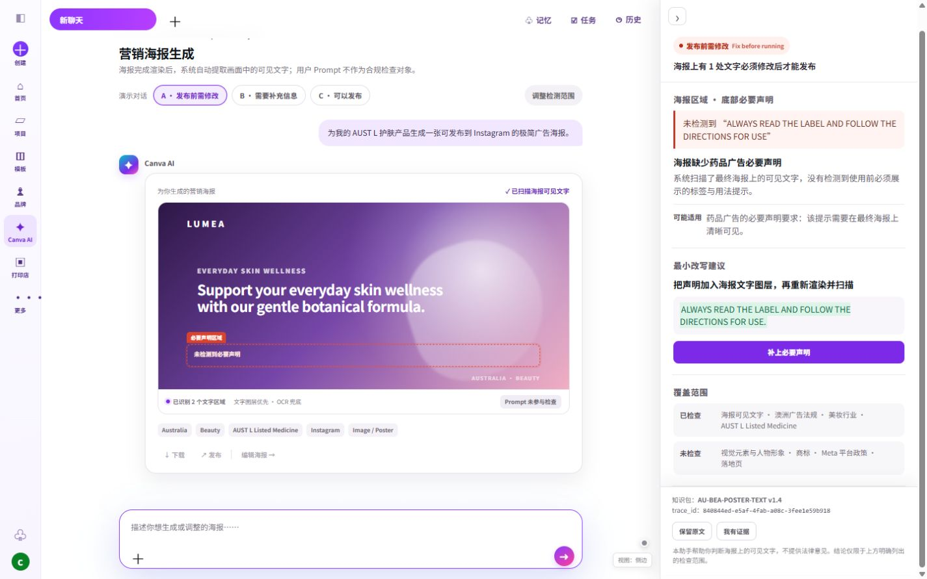
图 4 发布前需修改：指出缺失声明、可能规则、最小改写和覆盖边界。

6.2 Case B：产品监管身份不确定
场景：海报含量化功效声称，但 Product Regulation 为 Not sure。仅靠文字无法确定应按 Cosmetic 还是 AUST L 规则判断。
结果：需要补充信息。系统要求用户确认监管身份；如保留量化或临床声称，还需提供与当前产品和范围匹配的 supporting evidence。
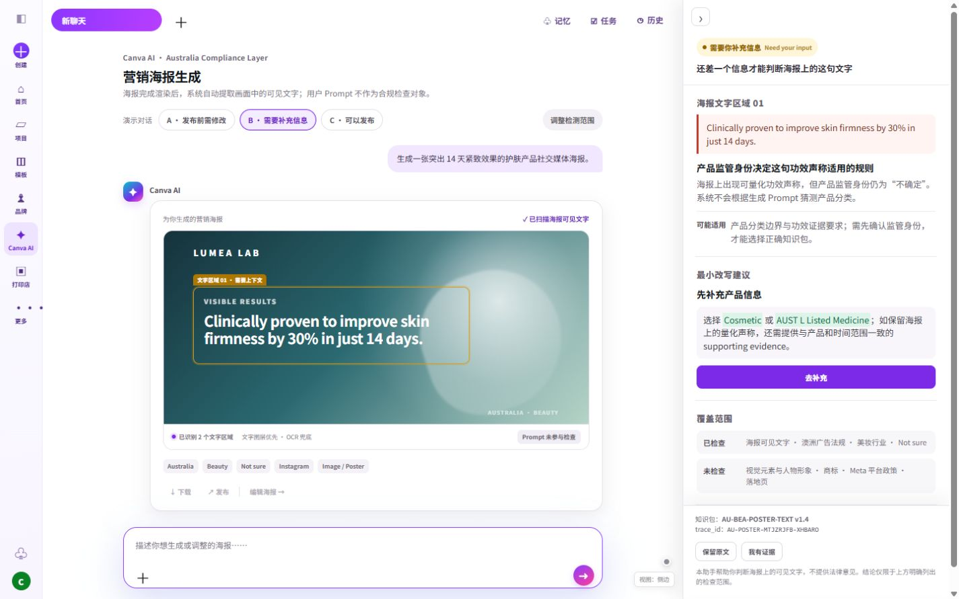
图 5 需要补充信息：缺失必要 Context 时不猜测、不输出绿色结论。

6.3 Case C：系统看过但无需拦截
场景：海报包含“我们团队最爱的一款配方”、成分事实和非量化肤感描述。
结果：可以发布。详情中展示 Checked and fine，并说明“看过这句，判定无需修改”，证明系统既能发现问题，也能避免误拦截。
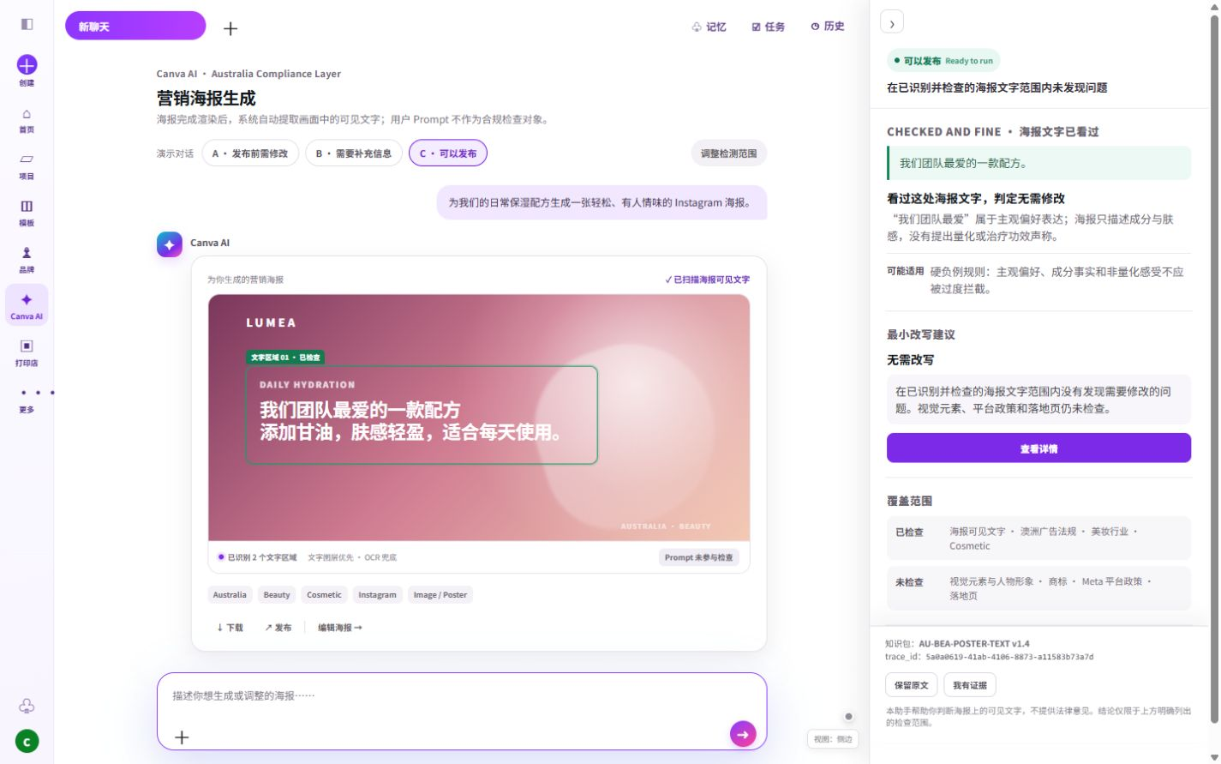
图 6 可以发布：结论限定在已识别并检查的海报文字范围内。
07 · SCOPE

7. 功能范围

7.1 P0 — 本期
- Canva AI 广告图片/海报生成；背景图与可编辑文字层组合。
- 渲染完成、文字修改、Context 变化、应用改写和继续使用前自动触发。
- 原生文字图层读取与 OCR 兜底。
- Australia · Beauty · Image/Poster · Visible text 知识包。
- Cosmetic、AUST L Listed Medicine 与 Not sure 路径。
- 四态结果、问题定位、最小改写、覆盖披露、版本与 trace_id。
- 自动失效、自动重检、结果缓存与 Pre-use Compliance Gate。

7.2 P1
- 上传/扁平化图片的增强 OCR；更多 AU Beauty 产品类型。
- 平台政策知识包与 Landing Page 文本联动。
- 支持更多渠道的差异化规则。

7.3 P2
- 视频关键帧与字幕、音频转写、多页面设计。
- 更多国家、行业和语言的独立知识包。
08 · FUTURE

8. 后续能力
方向 | 能力 | 前置条件
多模态扩展 | 视觉主体、人物、包装和品牌资产检查 | 建立专用视觉规则和标注集
跨内容联动 | 海报、落地页和平台政策联合判断 | 统一内容 ID 与多包路由
证据工作台 | 将功效声称关联到企业 supporting evidence | 权限、保留期和证据版本治理
知识运营自动化 | 来源更新提醒、影响分析和候选规则生成 | 专家审核后才允许发布

09 · EVALUATION

9. 评测
评测重点不是模型是否能泛泛谈法规，而是面对真实海报与真实 Context 时，能否稳定提取文字、命中正确知识包、做出正确 Action Status，并返回可执行下一步。

9.1 评测集构成
样本类型 | 示例 | 关键判断
强制披露缺失 | AUST L 海报缺必要声明 | 零违禁词也必须判 Fix
监管边界 | Cosmetic 文案出现 repair damaged skin | 识别可能跨越化妆品边界
证据依赖 | clinically proven / 30% in 14 days | 证据缺失或不匹配时 Need input/Fix
Hard negative | 团队最爱、成分事实、非量化肤感 | 应 Ready，不误拦
OCR 压力 | 小字、低对比、复杂背景、弯曲文字 | 低置信不得假装完整
范围外 | 非 AU、非 Beauty 或非海报格式 | Outside scope

9.2 核心指标
- 文字提取字符准确率与区域召回率。
- 知识包路由准确率与规则 ID 正确率。
- 四态准确率、关键遗漏召回率与严重漏放率。
- 误拦截率、修复后完成率和用户理解度。
- P95 延迟、超时率、版本一致性与可回滚性。
发布门禁 严重漏放必须为 0；边界样本不得输出 Ready；证据与规则映射需 100% 可追溯。

10 · SYSTEM

10. 系统与数据要求
组件 | 职责 | 禁止事项
CogView 图像生成 | 根据 Prompt 生成广告背景图 | 不输出合规结论
GLM 文案生成 | 生成品牌名、标题和可编辑文字层 | 不决定适用法规
文字提取层 | 读取 Canva 文字图层，OCR 识别扁平图 | 低置信文字不得当作确定输入
知识路由/规则层 | 确定覆盖、强制义务、版本和 Gate | 知识包缺失时不得让模型补规则
GLM 合规推理 | 语义理解、片段定位、解释和最小改写 | 不得发明来源、条款或规则 ID

10.1 决策输出契约
字段 | 要求
status | READY / FIX / NEED_INPUT / OUTSIDE_SCOPE / ERROR
extraction | source、regions、confidence、text_hash
issues | region_id、span、issue_type、reason、suggestion
coverage | checked、not_checked、jurisdiction、format
knowledge_version | 如 AU-BEA-POSTER-TEXT v1.4
models | copy_model、image_model、decision_model
trace_id / latency | 全链路唯一 ID 与分阶段耗时

10.2 安全与隐私
- API Key 仅保存在服务端 Secret，前端和日志不得出现明文。
- 默认不使用客户 Prompt、海报或原文训练模型；进入评测集需授权并去标识。
- 生产日志优先记录内容哈希、区域坐标、状态、规则 ID 和版本。
- 临时图片 URL 需有有效期，生产环境转存到受控存储。
11 · ACCEPTANCE

11. P0 验收标准
场景 | Given / When | Then
首次生成 | 用户输入新海报需求 | 生成新图片与文字层；渲染完成后自动审核，不沿用示例内容
缺强制声明 | AUST L 海报缺 mandatory statement | 返回 Fix，定位问题；补充后重检才允许继续
监管身份未知 | Not sure 且海报含功效声称 | 返回 Need input；不得根据 Prompt 猜测分类
检查无问题 | AU Cosmetic 海报文字无明确问题 | 返回 Ready，并展示 Checked and fine、覆盖和版本
文字修改 | 用户停止编辑海报文字 | 旧结果立即失效，debounce 后自动重检
应用改写 | 建议写回文字层 | 重新渲染并完整重检；改写动作本身不算通过
范围不支持 | 非 AU Beauty Poster 组合 | 返回 Outside scope，不显示绿色结论
服务异常 | OCR、模型或知识包不可用 | 返回 Error，阻止关键推进并提供重试

11.1 上线阶段
阶段 | 范围 | 退出条件
Shadow | 后台运行，不阻止用户 | 完成基线、遗漏和误拦截校准
Assisted | 展示四态；仅高置信强制义务硬阻断 | 专家复核稳定，用户理解覆盖边界
Controlled GA | 白名单 AU Beauty 用户与知识包版本 | 指标达标、回滚演练完成
Expansion | 扩展更多产品、格式和规则包 | 每个包独立通过评测门禁

APPENDIX

附录：P0 功能清单
ID | 功能 | 验收摘要
F01 | 海报生成 | 输入后生成新背景图和文字层
F02 | 自动触发 | 渲染完成、修改、Context 变化、应用改写、继续前
F03 | 文字提取 | 文字图层优先，OCR 兜底并返回区域/置信度
F04 | Context | 六字段可追溯，缺失时追问
F05 | 知识路由 | 仅命中已发布且有效的 AU 知识包
F06 | 四态决策 | Ready / Fix / Need input / Outside scope；异常为 Error
F07 | 问题定位 | 区域、原文、原因、可能规则和下一步
F08 | 最小改写 | 写回后自动重检
F09 | 覆盖披露 | 每次展示 checked/not checked、版本和 trace_id
F10 | 发布 Gate | 非有效 Ready 阻止下载、发布和继续
F11 | 缓存失效 | 文字/Context/版本任一变化即失效
F12 | 安全密钥 | 模型 Key 仅存服务端 Secret

